大班综合活动:小鬼当家
设计思路：
《3～6岁儿童学习与发展指南》等明确指出：培养孩子做力所能及的事。可见，关注幼儿生活自理、自立能力的发展，使他们具有自信、自主的生活态度是幼儿阶段重点培养目标之一。回归生活是教育的本质，“双休日爸爸妈妈还在睡觉，我已经醒了”是幼儿常常碰到的事情，于是，设计了“小鬼当家”活动。
对于大班上学期的幼儿来说，观察细小的线索，推断可能发生的事情有一定难度，尤其推断一系列有关联的事情对他们的逻辑思维是一个挑战。所以，本次活动将三位小伙伴做的事情分成三个层次，即对比判断→记忆判断→推理判断，整个过程由浅及深。同时，借助希沃白板白板课件，让幼儿通过“人机互动”的操作进行验证，加深印象，促进幼儿的判断推理能力。
活动目标：
1.通过创设的生活情境，了解卫生间、厨房和卧室的摆设，知道自己是家庭小主人。
2.通过希沃白板软件放大镜、倒计时等功能，仔细观察线索，尝试合理判断可能发生过的事情。
3.在情境解读过程中，萌发长大了能照顾自己的愿望。
活动准备：
1.知识经验准备：会操作ipad。
2.物质材料准备：白板课件、IPAD人手一台。
活动过程：
一、置身情境，进入“三位伙伴”家庭之旅。
1.师：周末的早晨，爸爸妈妈还在睡梦中，你一个人醒了，会做些什么呢？
2.师：让我们一起去豆豆、明明、乐乐家看一看吧。
（希沃白板软件，利用动态的动能，进行阅读画面，增强幼儿学习的兴趣。）
【设计意图：活动的开始部分采用故事导入的形式，主要是让幼儿能快速进入故事情境，引发对故事内容的兴趣。】
二、观察对比，迁移“清洁洗漱”生活经验。
1.观察卫生间课件。
师：豆豆在卫生间做了什么事情？
（幼儿交流时，教师利用放大镜、标注笔等功能找不同。）
2.幼儿操作并交流。
师：你起床后进入卫生间会做什么事情，请你们按序排一排。
（幼儿操作ipad，传送作业进行分享交流。）
3.小结：起床后我们都会上厕所、洗脸刷牙，由于习惯不一样，做事的顺序也就不一样。
【设计意图：让幼儿通过对两张图片的对比，寻找不同，从而推断发生的事情。】
三、计时游戏，挑战“物品消失”瞬间记忆。
1. 观察卧室课件。
师：明明在卧室里玩了些什么？
给你们30秒的时间看一看，看谁记得多？
（借助倒计时功能，增强游戏性。）
2. 幼儿尝试操作，将玩具移动到相应的位置。
（幼儿操作ipad，利用投屏截图功能传送作业，进行分享交流。）
3. 师：当你一个人在房间时会做些什么？
4. 小结：一个人的时候可做很多事情，给自己一个安排，让自己快乐游戏、学习本领。
【设计意图：在这个环节中，幼儿需要运用短时记忆，记忆物品，记忆位置。其难度比上一环节有所增加。】
- 目测推想，感受“制作早餐”美好情趣。
1.观察厨房课件。
师：这是乐乐家的什么房间？
2.观察已经做好的食物图片，进行事情的推理。
师：这么丰盛的早餐，他会为自己做什么呢？
3.幼儿操作，交流分析。
（幼儿ipad操作，利用投屏截图功能传送作业进行分享交流。）
4.小结：要一步一步的，想清楚先做什么，再做什么，顺序不能出错。再加上有爱心、耐心的早餐是全世界最好吃的！
【设计意图：这个环节也是整个活动的难点，幼儿需要观察并没有直接呈现事情过程的图片线索，推测所需要用到的材料、工具。在这个过程中，幼儿要对过程进行假设、推测，这对幼儿的思维是一个挑战。我们借助了真实图片，给幼儿搭设了台阶，帮助幼儿关注到所需用到的食材，以此推动幼儿思考。】
结语：周末的早晨，豆豆自己洗漱、明明自己游戏、乐乐自己做早餐。我们也可以安排自己做一些力所能及的事情，照顾自己，让我们的周末变得更有意义、更加快乐。
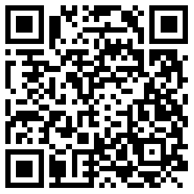
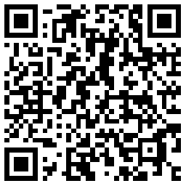

视频 课件（密码 : q586）

